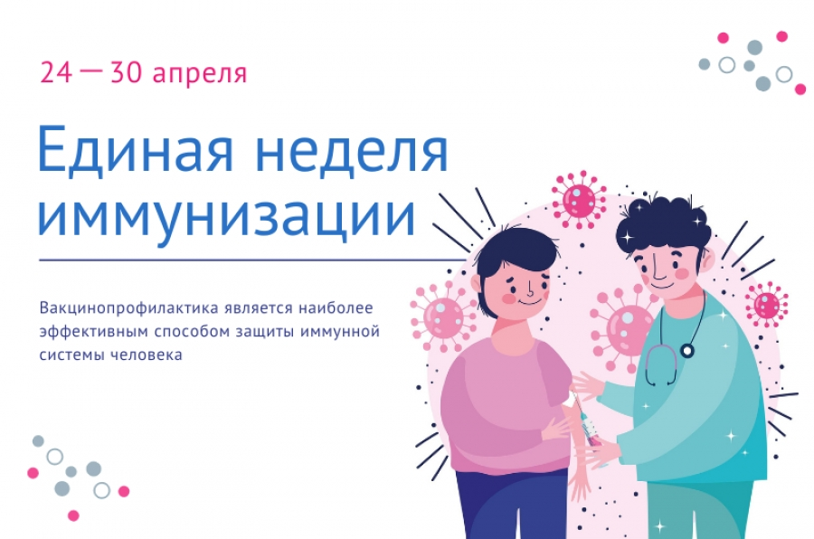

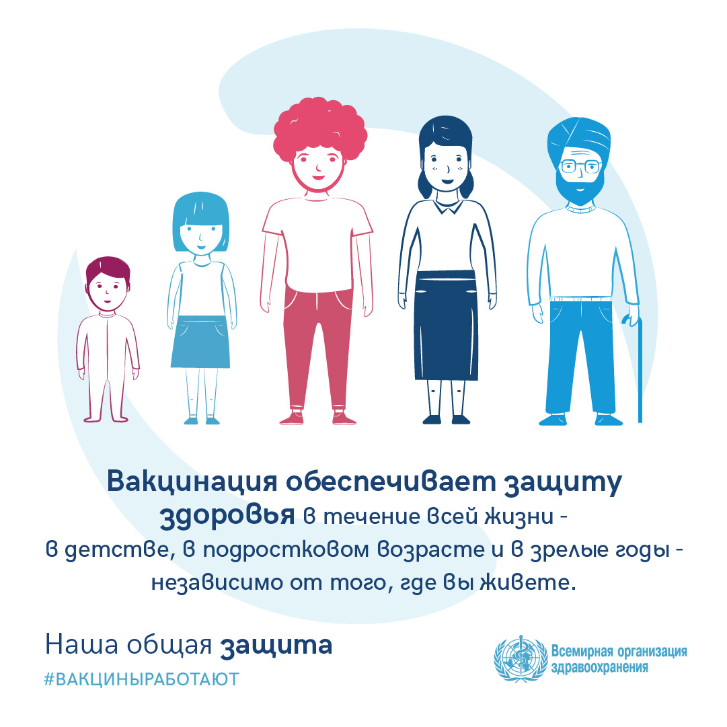

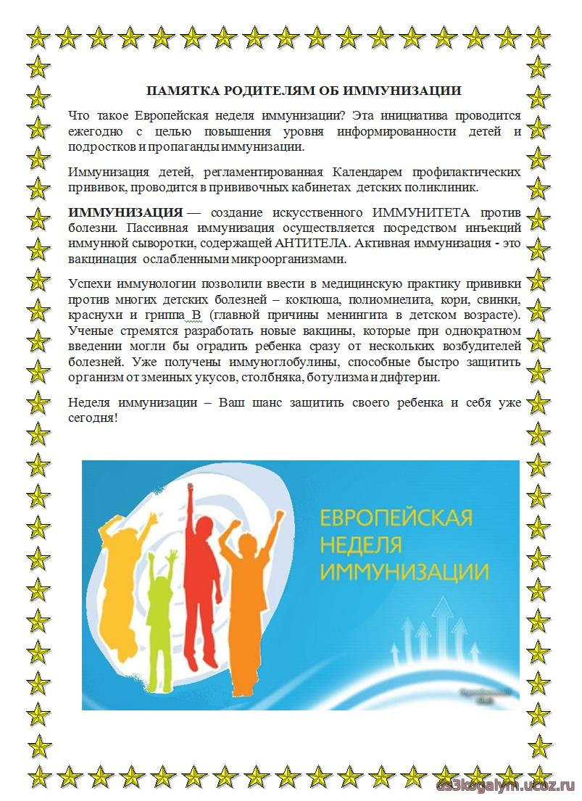

Европейская неделя иммунизации, 2022 г.

24–30 апреля 2022 г.
Вот уже более двухсот лет иммунизация помогает человечеству делать мир безопаснее – начиная с самой первой вакцины от оспы и заканчивая новейшими мРНК-вакцинами, которые используются для предупреждения тяжелых случаев заболевания COVID-19. Вакцины защищают каждого из нас по отдельности и позволяют нам защищать коллективное здоровье всех людей как членов мирового сообщества. Тема Европейской недели иммунизации (ЕНИ) 2022 г. – «Долгая жизнь для всех». Ее цель – подчеркнуть важность равноправного и широкого доступа к вакцинам, способствующего обеспечению долгой и здоровой жизни для каждого человека.

